Министерство образования Республики Беларусь

Учреждение образования

«Белорусский государственный университет

информатики и радиоэлектроники»

Факультет компьютерных систем и сетей

Кафедра информатики

Дисциплина: Конструирование программ

Отчёт по лабораторной работе №3

ЛОГИЧЕСКИЕ КОМАНДЫ.

КОМАНДЫ РАБОТЫ С БИТОВЫМИ ПОЛЯМИ.

КОМАНДЫ СДВИГОВ.

Студент Кончик Д.С.

Принимающий Романюк М.В.

МИНСК 2022

Вариант 12

Произведите операцию «логическое ИЛИ» над регистрами X и Y.

Код программы:

org $8000

ldx #$1234 ; Заполнение X

ldy #$ABCD ; Заполнение Y

stx $8100 ; X: $8100..$8101

sty $8102 ; Y: $8102..$8103

ldaa $8100 ; Загрузка в A старшего байта X

oraa $8102 ; Логическое ИЛИ над A и старшим байтом Y

staa $8104 ; Запись A в $8104

ldaa $8101 ; Загрузка в A младшего байта X

oraa $8103 ; Логическое ИЛИ над A и младшим байтом Y

staa $8105 ; Запись A в $8105

ldd $8104 ; $8104..$8105 -> D

Регистры после загрузки X и Y:

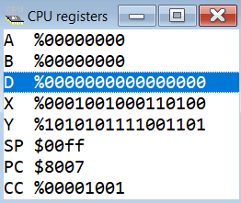

Регистры после выполнения программы (ответ в регистре D):

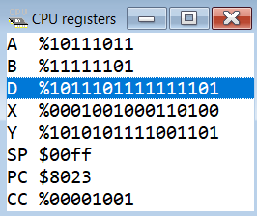

Регистры X и Y были записаны в память. К их соответствующим байтам была применена команда «логическое ИЛИ» (Xмл | Yмл , Xст | Yст ) с помощью загрузок первых операндов в регистр A и применении команды ORAA (opr). Для демонстрации итога результат был записан в регистр D.